CHƯƠNG IV. BIỂU THỨC ĐẠI SỐ (BUỔI 4)
Họ tên: …………………….……………..…..……………… Lớp: 7B1/ …... Ngày: …. / … / 20…..
BÀI 6: CỘNG, TRỪ ĐA THỨC
A. CỘNG TRỪ ĐA THỨC
- Khi cộng hoặc trừ hai đa thức, ta thực hiện theo các bước sau:
- Bước 1: Viết hai đa thức trong dấu ngoặc.
- Bước 2: Bỏ dấu ngoặc theo quy tắc dấu ngoặc.
- Bước 3: Thu gọn đa thức
Chú ý: Khi thực hiện bỏ dấu ngoặc cần thực hiện theo quy tắc bỏ dấu ngoặc
Bài 1.1. Tính tổng và hiệu của hai đa thức sau và tìm bậc của chúng:
Bài 1.2. Cho hai đa thức: 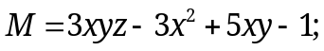 và 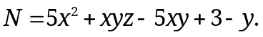
Tính 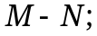 
Bài 1.3. Cho các đa thức sau:
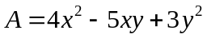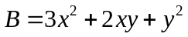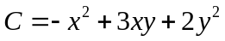
Tính: A + B + C, B – C – A, C – A – B.
Bài 1.4. Tìm đa thức M biết:
a) 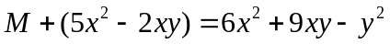 b) 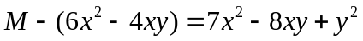
c) Tổng của M và 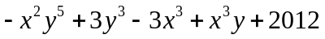 là một đa thức 0.
Bài 1.5. Cho hai đa thức: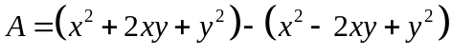; 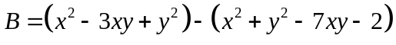
Tìm hệ thức giữa A và B.
Bài 1.6. Cho x – y = 1. Chứng minh rằng giá trị của mỗi đa thức sau là một hằng số:
a) 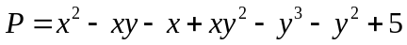
b)
Bài 1.7. Tìm giá trị lớn nhất của biểu thức:
Bài 1.8. Cho hai đa thức 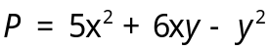 và 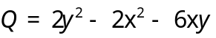. Chứng minh rằng không tồn tại giá trị nào của và để hai đa thức  và 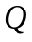 cùng có giá trị âm.
Bài 1.9. Cho các đa thức: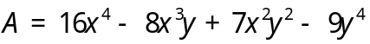; 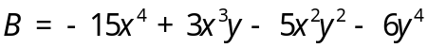 ; 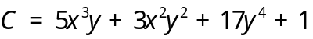
Chứng minh rằng ít nhất một trong 3 đa thức này có giá trị dương với mọi x, y
Bài 1.10. Tìm x biết:
a) b) 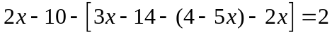
* Bài tập bổ sung
Bài 2.1. Cho các đa thức sau:
P = 5x²y² -xy – 2y³ – y² + 5x⁴; Q = -2x²y² – 5xy + y³ – 3y² + 2x⁴; N = -x²y² + 6xy + y³ +6y² + 7.
Chứng minh rằng ít nhất một trong ba đa thức này có giá trị dương với mọi x, y.
Bài 2.2. Chứng minh các đẳng thức sau:
a) 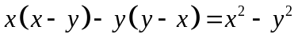 b) 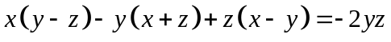
* Bài tập về nhà
Bài 3.1. Tính tổng các đa thức:
a) 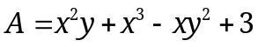 và 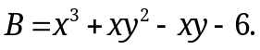
b) 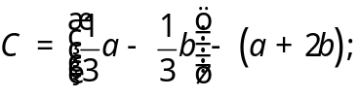 và 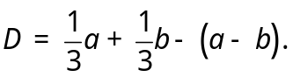
Bài 3.2. Cho các đa thức sau:
Tính: M + N + P, N – P – M, P – M – N.
Bài 3.3. Tìm đa thức M biết:
a) 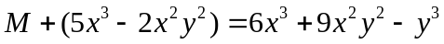 b) 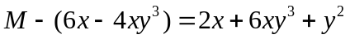
c) 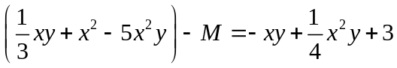 d) 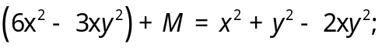
e) 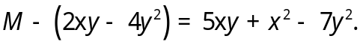
Bài 3.4. Cho hai đa thức . Chứng minh rằng ít nhất một trong hai đa thức này nhận giá trị dương với mọi x.
Bài 3.5. Chứng minh đa thức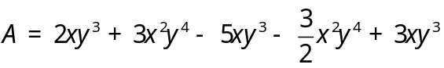 không âm với mọi 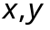
Bài 3.6. Chứng minh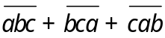 chia hết cho 37
---Hết---

